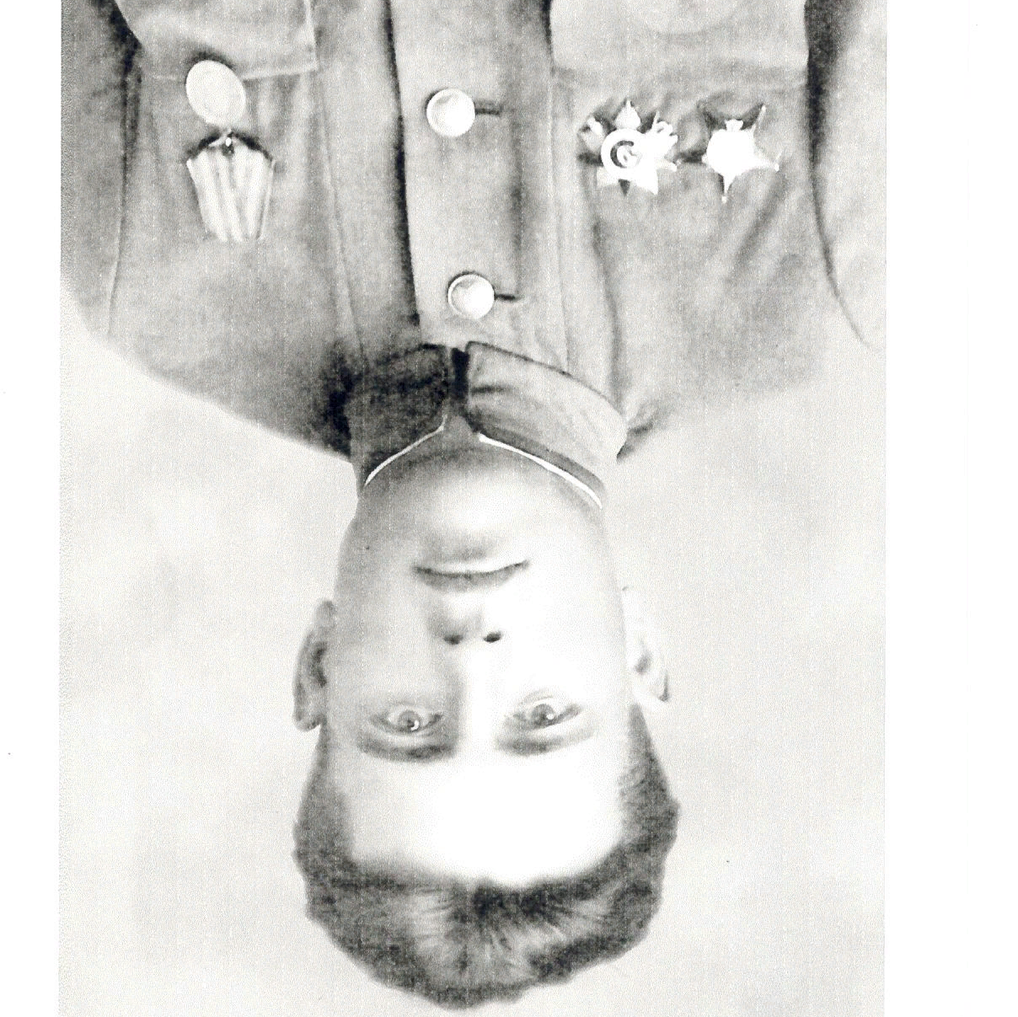

**Гуздь**

**Степан Павлович**